东南电化无感物流技术要求

一. 概述

1.1 项目背景
提高客户满意度，减少罐区装车的人员操作，提高装车效率，提升物流系统的自动化程度。

1.2 目标
本项目的目标是构建一个高效、智能、安全的无感物流系统，实现以下目标：
- 实现整个装车全流程的自动化、智能化和无人化。
- 提高装车效率，降低人工操作，提升安全系数。
- 提升司机满意度，实现装车信息的实时追踪和查询。

1.3 范围
本技术规格书适用于无感物流系统的设计、开发、测试。

二. 现场设备情况
- 智能充装系统情况说明
智能充装系统通过一套西门子1500系统对现场流量计、气动阀门、静电溢油保护器进行数据采集，智能充装系统预留与厂区物流系统对接的数据接口，完成车辆的定量充装作业，接口通讯方式为：MODBUS TCP/IP。
- 智能充装系统与物流系统网络结构
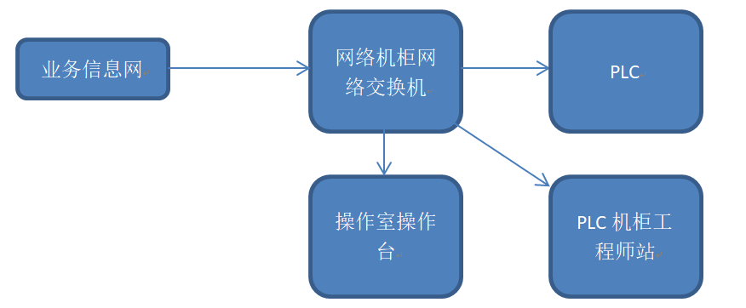
- 智能充装系统与物流系统MUDBUS通讯接口地址表
本项目MODBUS主站为物流系统，从站为PLC装车系统。地址表部分如下：
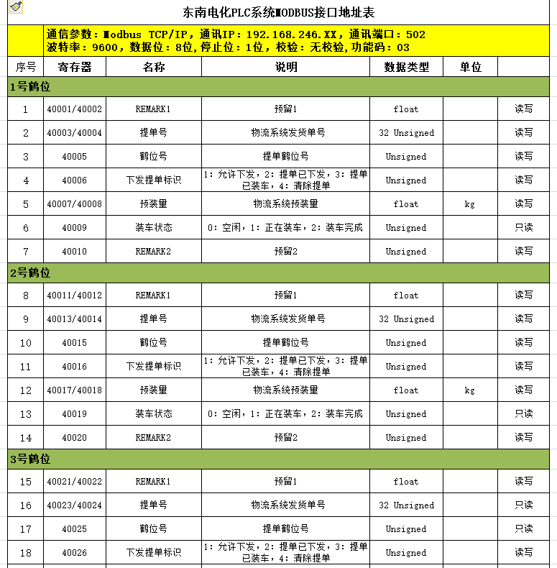

- LE自动过磅系统通过网络将车辆信息自动收集，完成派单、车辆入场、过磅、指定车道、充装、二次过磅、计量、出厂等工作流程；
- 装车鹤管由劳务工通过机械臂进行作业；
- 现有鹤管由连云港爱德石化机械有限公司型号AL1402和AL1412、结构图和立柱安装图如下：
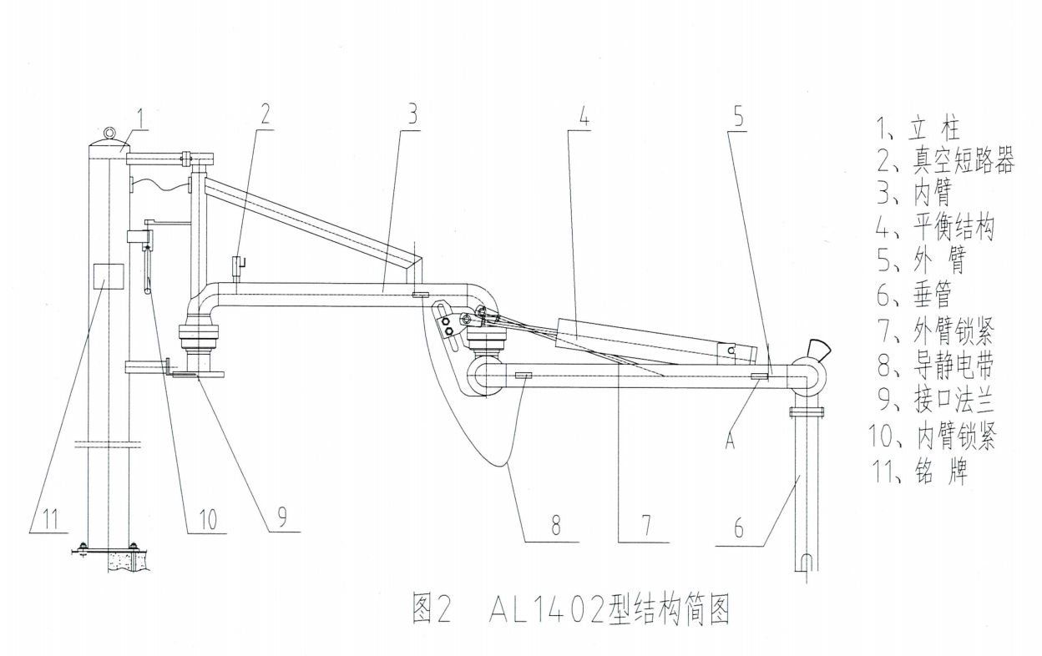
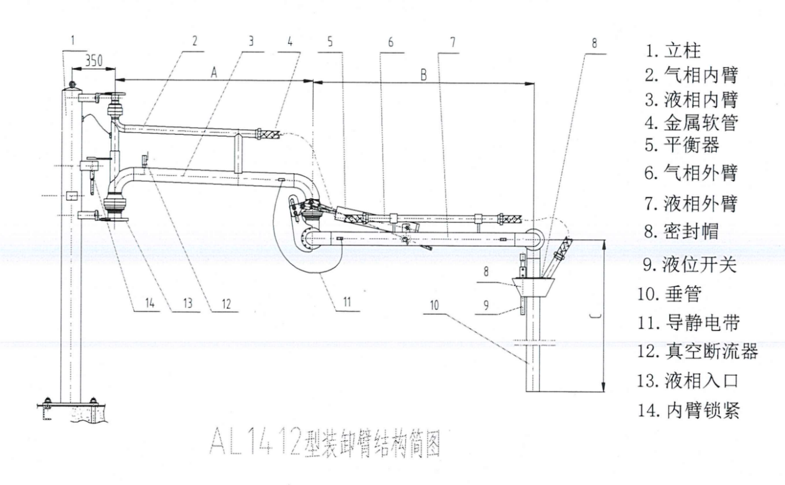
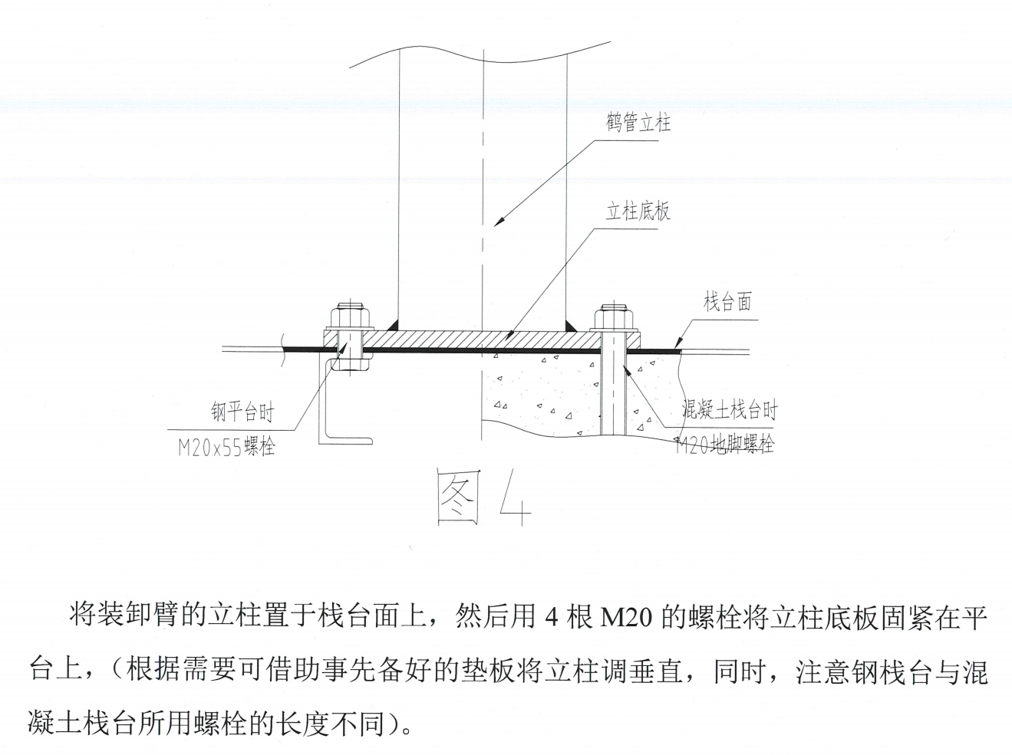
- 配套尾气吸收系统；
- 现场确认按钮、急停按钮；
- 盐酸、次钠、硫酸采用KROHNE（OPTIFLUX4300C）电磁流量计，烧碱采用(OPTIMASS 6400CS100)质量流量计；
- 现有气动阀由KOSO制造的型号300R-7923RBRN和301K-7923RBRN；
- 现场气源、水源、电源参数如下。
项目 | 指标名称 | 单位 | 数据
工业水 | 压力 | MPa | 0.6
消防水 | 压力 | MPa | 0.6
生活水 | 压力 | MPa | 0.5
无离子水 | 压力 | MPa | 1.3
电源 | 低压 | V | 380
电源 | 交流 | V | 220、110、48
厂用、仪用压缩空气 | 压力 | MPa | 0.6~0.8
- 现有设备、管道标准
S30408 GB/T14976, BE, HG/T 20553(II), SMLS , DN100, 3.5 mm S30408-GB/T14976；
S30408 NB/T47010, RF, PN16, HG/T 20592(B) , DN100 S30408-NB/T47010；
GB5782/GB/T6170/GB97.1 140HV, 5.6/6,镀锌 5.6-/-6。

三．具体改造范围和要求
对车辆进入到厂内一次过磅后到二次过磅之间的流程进行改造，使现场达到司机和操作人员无需接触便能完成整个装车流程，配合本公司的信息和仪表人员完成数据传输，以及对现场装车PLC的改造或更换。
现场设备改造从前端的流量计、气动阀、装车泵等设施后开始改动，在装车台流量计后第一个法兰进行拆除改造，对原有气动鹤管进行拆除，至少应包含：
- 自动装车鹤管
可以采用摆臂式的全自动装车鹤管，与管道系统配套，在伺服电机的驱动下，配套运动控制器和伺服驱动器实现自动运行的功能，可实现自动运行、手动运行、单轴运行等功能。
最低技术要求不低于以下：
结构形式 |  | 摆臂式
自由度 |  | 3
有效载荷 |  | 50kg
重复定位精度 |  | 2mm
运动行程 | X轴 | ±750
运动行程 | Y轴 | ±250
运动行程 | Z轴 | 上下行程3000mm
环境条件 |  | 厂区环境
电源容量 |  | 2KVA
系统定位误差 |  | <10mm
系统定位时间 |  | <60s
电机防护等级 |  | ≥IP66

- 动力系统
可以采用伺服电机、行星减速机、蜗轮蜗杆减速机等提供动力，行星减速机、蜗轮蜗杆减速机独立或配对使用，在结构尺寸尽量少的情况下，在任何运动速度下，都可以为设备提供稳定的输出力矩。
- 防滴漏
为保证生产现场的干净整洁，装车完成后在鹤管离开罐口之前，必须有残液回收装置，保证鹤管在离开罐口时和等待装车时鹤管内的残液能不滴漏，残液接收的设备能得到自动有效的处理。
- 吹扫与放空
装车的物料介质浓稠，可以在鹤管上增设放空阀和吹扫系统（是否有减压阀，吹气时不会引起介质飞濺），吹扫时间可以根据介质不同自由设置。
- 自动对位系统
可以采用激光雷达实现寻罐功能，实现罐口的自动定位功能，能达到在恶劣的天气下准确测量，不受酸雾等影响，监控范围大（扫描角度≥270°），可以根据现场需求设置各种图形保护区域，具有防撞功能、自检功能，对位准确率100%。
- 物流系统在有网络架构等需要征得招标方的同意后，配合完成。新增的控制系统与现有的DCS控制系统之间的通讯必须保证能够实现数据的无缝对接，同时投标方必须保证实施过程中不能影响到DCS控制系统的正常工作，控制系统之间的通讯必须安全、无扰并在数据的传输上具备响应及时性、数据传输实时性和真实性。
- 新增的设备材质和型号必须与现有型号一致或高于现有的标准。
- 新增的设备设施能满足现场的结构承载要求，若需改造承载结构则需提供详细的施工方案和数据依据。
- 监控系统能多角度的监控到现场情况。
- 招标方安排专业的人员进行相关专业性的协调，新增的连锁信号和控制传输能够接入现有的控制系统，具体方案需现场和相关专业的技术人员做好沟通。
- 改造范围不限于上诉内容，如有更优方案可在和招标方协商后增加改造范围。

改造后达到的要求
现计划在原PLC系统不变的情况下或另建立一个独立的装车系统，对现有7个装车道的硬件设施（从气动阀后）进行改造并增加其他附属设施，在保证安全的前提下，要求改造后能达到现场装车无人化、可视化、高效化、自动化（见附件），并与旧装车系统融合优化，两个系统之间有数据互相传输功能，尽减少两个装车系的重复确认：
序号 | 改造达到条件 | 备注
1 | 物流车辆可以通过移动端的设备接受到车辆的装车信息（装车时间、装货信息、物料信息、产品质检单等）。
2 | 车辆进入公司物流门后，能自动安排装车道信息，物流系统能保证厂内的装车车辆的数量在安全范围内。 | 初次进厂的司机要先进行培训，不能直接进入装车台
3 | 车辆进入装车区域后，能够自动提醒车辆应停的位置（有语音提示或投影显示配合自动定位）；现场设备能自动判断车辆是否已经熄火；防溜车装置的安装能满足现场环境的要求（地面为钢筋混泥土机构，表面覆盖防酸碱保护层），防溜车装置投用后，防溜车装置异常或车辆出现溜车情况，应能自动停止装车，现场异常解除后装车才能继续进行。 | 操作方式简单（可系统对安全条件自动确认，并自动输出故障信号，故障信号消除后能自动复位）、高效能保证安全装车，并有一定的监控手段。
4 | 车辆进入或驶离装车栈台时，栈台道闸能自动识别车辆信息，显示装车信息，避免误装车；车闸抬杠控制则抬杠的安全条件能确保安全，如：装车阀门已完全关闭、鹤管已回收到位、装车扶梯已离开车罐体并固定牢固等，必须满足所有车辆能安全的驶出装车台。 | 车辆信息可以显示为初次、本日初次和本日多次;以及上次该车的装货物料信息
5 | 装车鹤管在车辆安全、正确的停靠在车道后能对装车的安全条件进行自动确认，定量装车信息自动的从上游输入，对车辆的停放位置能自动识别，满足装车鹤管的启动条件后，自动启动完成鹤管的插入作业，从司机打开人孔确认开始插管作业到插管作业完成满足装车需求的时间60s内，且鹤管的插管准确率100%。鹤管能满足车辆停靠在装车台内，能完成识别到鹤管罐口，对槽车的高低、罐口的位置和大小无特殊要求。 | 系统能根据车辆信息自动推送装车量，对装车量具有一定的自判断能力，不会出现装车量超过或不足的情况。
6 | 现场的装车情况、检测数据及控制设备和通讯情况能达到远程数据传输和实时监控（监控角度可以完全观测到装车情况），数据能被保存100天以上。现场无人操作，操作人员只需现场安全确认或远程确认安全条件后，必须全自动完成装车流程，如无法自动完成，需人工干预，视为自动装车失败，整套系统不合格。 | 在系统故障的情况下，可通过人工进行操作，操作的数据保证不出现缺失的情况。
7 | 新增的自动鹤管及监控设施、安全设施，能满足现场作业环境以及极端天气（6级风以下，含6级）的需求。 | 东南沿海地区，夏季台风天气较多，在台风天气时，能经受住台风和暴雨。
8 | 充装过程中保证鹤管在液体的冲击下不发生振动或者其他不安全的情况（鹤管脱落、液体喷溅、在装车时鹤管异常动作能及时自动停止装车等）；在发生异常情况时，能得到有效的控制，所有鹤管管道内残液能完全回收，保证零泄漏。
9 | 防溢流装置配备合理在作业过程中不受外界影响，故障率低，安全性高，防溢流失灵时能做出正确的判断，防溢流有自动校验能力。
10 | 在确认充装完成后，鹤管自动回收至初始点，回收过程中不发生跑冒滴漏，防滴漏装置必须运行可靠，在无装车进行时能保证鹤管内的介质残液不滴漏到现场中，装车结束时能完全收集鹤管内的残液，在鹤管移动过程中不发生残液滴漏跑冒，材料能满足现场的介质要求。 | 此次鹤管材质均需316L。
11 | 每套定位识别系统能单独运行，装车操作流程简单、高效，罐口识别具备自校准功能，在某一装车设备故障时不影响其他装车道的正常使用，在自动对位故障时能满足员工远程、现场操作的要求。
12 | 设备运行稳定性高、数据传输稳定，每装1000车不超过5次故障。
13 | 当系统或网络有故障时，能够人工操作完成装车任务。

五、供货范围
具体供货范围满足以下要求，提供7套完整自动装车系统，但不限于以下，对提供的设备配套提供3套的相关易损备品备件：
- 自动装车鹤管执行机构（远程和就地两种操作方式）；
- 运动控制系统；
- 防滴漏装置，残液吹扫、回收装置，酸气回收负压装置；
- 定位识别系统；
- 车辆熄火识别系统；
- 防溜车装置；
- 防溢流装置；
- 控制系统、监控设备；
- 电缆、控缆、光纤。

六、支持及服务
1.供货周期：从方案确定到设备采购到货周期不大于30天。
2.施工调试周期：本项目施工及调试工期应不大于30天，请投标方对工期进行细排，并在投标时提供。若现场测点与执行机构不具备调试条件或者重要辅机出现故障等异常条件下，时间顺延。
3.投标方应组织对甲方技术人员及运行人员的现场培训。培训次数不少于5次，人数大于班组现有人数。
4.投标方应在系统调试完成并正式投入运行后进行连续运行的短期性能测试，并根据测试情况及目标达成情况编制测试报告。
5.投标方应负责对系统实施成果进行长期性能测试，并编制评价报告。报告中应分析对招标要求的各项目标的达成情况及最终实际成果。
6.投标方应保证本项目所提供的系统至少在5年内能够得到长期的无偿更新和升级。确保在主流计算机硬件、操作系统更新后能及时开发相应补丁，确保软件的长期使用。
7.当系统出现问题，投标方应在1小时内予以响应，并予以远程指导解决。若问题原因较为复杂或问题影响较大，投标方应在接到通知后24小时内予以现场服务。
8.在中标后5天内对现场的设备情况收集，确定具体方案及供货清单，并和甲方沟通确定进行采购。3天内提供现场施工具体方案。

七、验收标准和验收方法
1.验收标准：设备按技术图纸、产品验收标准、本规格书、招标文件要求进行验收。产品质量达到设计要求，安装调试各项指标均符合规格书要求，并提供质量证明文件（产品合格证、质量证明书）。
2.验收程序：货物验收分材料进厂检验、施工制作过程检验、制作完毕整体外观及其他相关实验三个阶段。
2.1材料进厂检验
供方在材料进厂前，供方应随同材料提供材料出厂检验报告、产品质量合格证，结果必须符合验收标准的要求。
2.2施工制作过程检验
设备制造安装、调试过程，供方应作详细检验记录。施工制作过程检验、试验结果应符合制造厂产品标准和招标文件规定。检验记录应真实并提供给招标方。
2.3最终验收
设备制造、调试结束后，由投标方负责并会同需方及有关部门或专家按规定的标准要求进行最终验收。
3.停工整改
如有下列任何情况时，现场制伯将停工整改：
3.1 使用材料非指定的品牌材料；
3.2 材料质量合格证不全；
3.3 实际使用材料与材料证书不一致；
3.4 设备制造没有遵循设计图纸及技术文件的要求；
3.5 任何一项试验不符合相应要求。
4.验收方法及试验要求
4.1验收时设备的完整性应该符合要求，所有设备均按国家标桩或行业标准进行购买、安装；
4.2设备能满足装成装车的所有条件，并试运行条件（整套系统安全运转15天且单个装车道安全完成装车300辆）满足要求；
4.3试运行期间无故障现象出现，设备运转流畅，信号通讯正常；
4.4满足在极端天气下运行的条件；
4.5可满足一些极端性的暴力测试。
5.返厂
在试运行期间出现的异常的损坏，应更换新配件或整套设备返厂。
6.在试运转和质量考核期间，由于投标方提供的数据资料等非自然不抗拒原因，由投标方承担一切责任，并赔偿需方经济损失。

八、验收标准和验收方法及其他
1.随货资料提供产品合格证、用户手册。
2.设备到货后双方现场验货并签署货物验收单，归档验收资料。
3.设备调试验收完成后，投标方需要将培训记录、调试记录、验收原始数据等备份交于招标方归档。
4.投标方须随系统提供给买方的技术文件包括：技术说明书（合同生效后一周）、图纸（合同生效后四周）、操作手册（发货前一周）及配件清册（发货后二周）。
5.在对旧设备进行改造、拆除、安装时提供详细的施工方案和标准说明。
6.投标方提供现场的技术服务人员遵守招标方有关的安全规章制度，如果发生人身伤害事故，其全部费用由投标方负担。
7.若有重要原因，招标方有权要求投标方更换技术服务人员。
8.投标方了解合同设备的设计，熟悉其结构，有相同或相近设备的现场工作经验，能够正确地进行现场指导。
9.投标方在项目开始前，必须提供竣工验收的标准，制定考核方案。
10.投标方在和招标方确定方案后确定的供货范围后必须提供详细的设备清单于招标方，招标方对设备清单进行审核。
11.施工队伍可以由投标方负责，也可以由招标方负责安排施工。

